***ПАМЯТНИК ВОИНАМ-СПОРТСМЕНАМ УРАЛА***

**В Екатеринбурге есть памятник воинам-спортсменам. Его сделали в 1996 году. Он посвящен тем спортсменам, которые воевали во время войны.**

**Памятник высокий, он 4 метра, и сделан из серого гранита. На нем есть надпись, чтобы все помнили о героях. А еще там есть три фигурки — это лыжники. Они идут вместе на задание. В центре стоит командир, слева — девушка с сумкой, она помогает раненым, а справа — еще один боец. Они все вместе очень смелые!**

**Больше таких памятников, спортсменам-солдатам, в России нет!**

* Возле памятника нельзя мусорить и баловаться.
* На него не надо залазить.
* В День Победы к памятнику приносят цветы

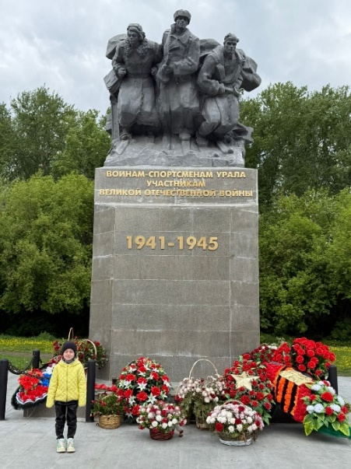 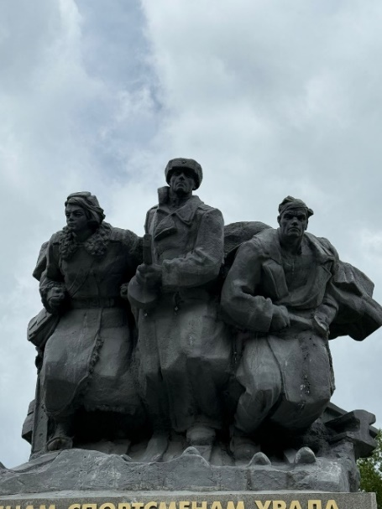

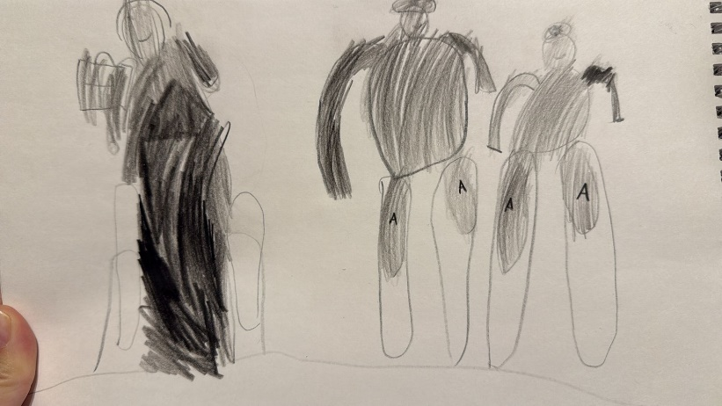

**Как добраться с Химмаша до памятника воинам-спортсменам Урала:**



